FORMULAR DE ÎNSCRIERE

Nume …………………………………………………………………………………………….
Prenume…………………………………………………………………………………………
C.N.P.
Grad/Specialitate……………………………………………………………………………..
Loc de muncă…………………………………………………………………………………..
Telefon……………………………………………………………………………………………
E-mail……………………………………………………………………………………………..
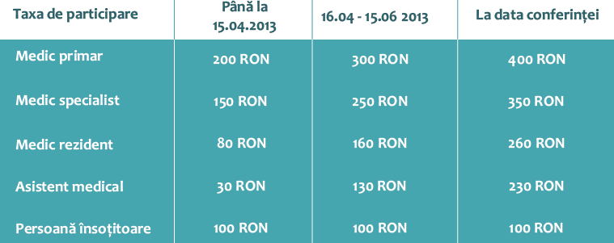
Taxa de participare se achită prin virament bancar sau prin depunere de numerar în contul Societăţii Române de Pneumologie RO38 BRDE 410S V209 7918 4100, deschis la BRD GSG Sucursala Brătianu, CUI 4433929, cu menţiunea „pentru Conferința Națională de Cancer Pulmonar”, sau se achită la Secretariatul Societăţii.
Modul în care aţi achitat taxa de înscriere:
□ Depunere de numerar/transfer bancar în contul SRP data .............................
□ Chitanţă SRP nr. ............................. data .............................
Formularul completat va fi trimis împreună cu dovada plăţii prin fax la numărul 021.230.50.42 sau la adresa de e-mail veni@rotravelplus.com.

